**府議会議長殿**

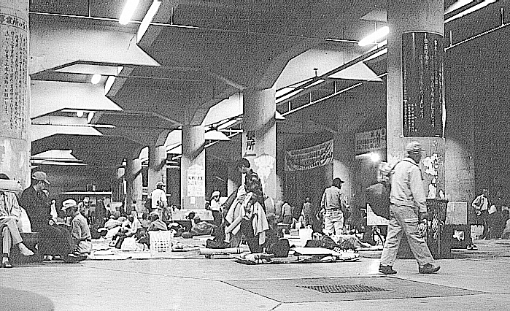**釜ヶ崎反失業連絡会**

大阪市西成区萩之茶屋3－1－10故里の家気付

**釜ヶ崎（あいりん地区）対策促進のお願い**

本年４月以降、あいりん地区（釜ヶ崎）の仕事量の落ち込みが大きく、大阪府･市は緊急対策として「あいりん総合センター」一階フロアーの夜間開放(６・７月の２ヶ月、下写真参照)・災害物資用カンパンの支給と清掃事業の増員をおこないました。

その後も釜ヶ崎のアブレ状況は引き続き厳しく、当会としても、添付書面のように対策を求め続けざるを得ません。

野宿を余儀なくされている千名を超える労働者の窮状に深い理解を頂き、当会からの市長への要望を議題として取り扱うことを議場に御計りくださいますようお願い申し上げます。

また同時に、理事者側に対し、具体的提案を市会になすよう、市会の総意をおとりまとめの上勧告くださいますようお願い申し上げます。